A. Veneziani - classi prime - Spiegazione Foglio Excel a pagina 281 del libro di testo

L’esercizio che il testo propone a pag. 281 coinvolge varie problematiche. Innanzitutto richiama argomenti legati ad un calcolo delle percentuali.
Innanzitutto si richiede il calcolo della percentuale rispetto ad una cifra che rappresenta il totale, ed inoltre anche la variazione percentuale di due cifre date.
Nello schema si considerano questi problemi nell’ambito di una attività di vendita in cui vengono considerate due diverse annate, e relativamente alle quali si vuole vedere le variazioni di vendita (complessive) che vi sono state per i singoli mesi.
Il primo problema è quello di trovare la percentuale di aumento o diminuzione delle vendite relativamente ai vari mesi. Il riferimento 100% si riferisce al totale, ricavando sommando tutte le produzioni nei vari mesi. Chiaramente essendo delle percentuali, la loro somma dovrà dare il totale 100% (cosa che constatiamo effettivamente avviene).
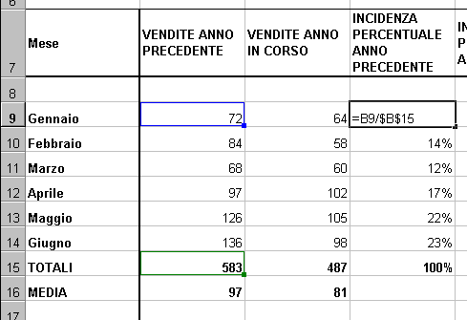
Per calcolare le singole percentuali si prendono in considerazione il totale del venduto e le vendite di un certo mese. Il calcolo da applicare è dividere il venduto mensile per il totale. Ciò porta sempre ad un numero minore di 1, ossia =<venduto mensile> / <totale venduto>.
Questo numero può poi portare alla percentuale selezionando come formato il formato percentuale (tasto destro Formato cella… e poi percentuale).
In questo caso il numero trovato risulta moltiplicato per 100 e viene aggiunto in coda ad esso un simbolo di %. Questo simbolo non interdice però i normali calcoli che possono essere effettuati su questa cifra, in quanto il numero su cui operiamo è sempre quello originario (ossia quello precedente alla moltiplicazione per 100). Si tratta quindi solo di una rappresentazione alternativa di un valore che in realtà è sempre il medesimo (numero con virgola mobile), anche se appare rappresentato in maniera diversa.
Riguardo ai totali su cui si basa il calcolo delle percentuali, il loro calcolo è banale, ossia si tratta di una comune somma di più valori.
Analogo discorso per il calcolo delle medie, che tra l’altro non sono coinvolte in ulteriori conti.
La variazione in percentuale invece è quel conto che fatto 100 (100%) il valore dell’anno corrente, considera l’aumento o la diminuzione in termini percentuali del nuovo valore, ossia del valore dell’anno in corso.
Di questi delta percentuali è stata ricavata poi una media che può essere negativa o positiva (al contrario
delle percentuali dei valori sul totale che sono sempre positive).
Tali delta percentuali sono calcolati prendendo come 100% (riferimento) il valore della produzione dell’anno precedente. Si calcola perciò il differenziale della produzione prendendo come riferimento il valore dell’anno passato, vale a dire si sottrae al valore di vendite dell’anno in corso il valore di vendite dell’anno precedente e si divide per il valore di vendite dell’anno precedente (riferimento al 100%). Si può constatare che se le vendite sono invariate il risultato della sottrazione presente come dividendo è pari a 0.
Se la produzione raddoppia si ha ad esempio come risultato il valore di 1, pari al 100% (si ricordi che viene poi effettuata una moltiplicazione per 100).
In questo modo si spiega il funzionamento della formula del delta percentuale. In pratica essa risulta:
(<nuovo valore> - <valore di riferimento>) / <valore di riferimento>
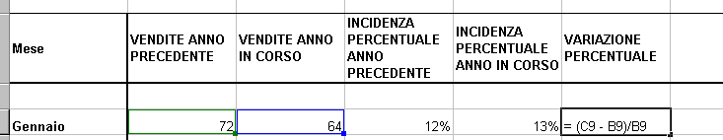
C’è anche da notare che il calcolo dei valori percentuali sul totale, fanno riferimento ai totali, ossia a celle la cui posizione non varia e quindi nella formula è necessario fissare riferimenti assoluti per entrambe le coordinate (colonna e riga).
Questo non è vero nel caso del calcolo del delta percentuale i cui riferimenti procedono riga per riga. Per definire una cella con stile percentuale basta premere l’apposito tasto % sulla barra strumenti.

